5. Annexes

Projet MobilityPulse — Métropole de NovaVille

Annexe A. Schéma des flux existants
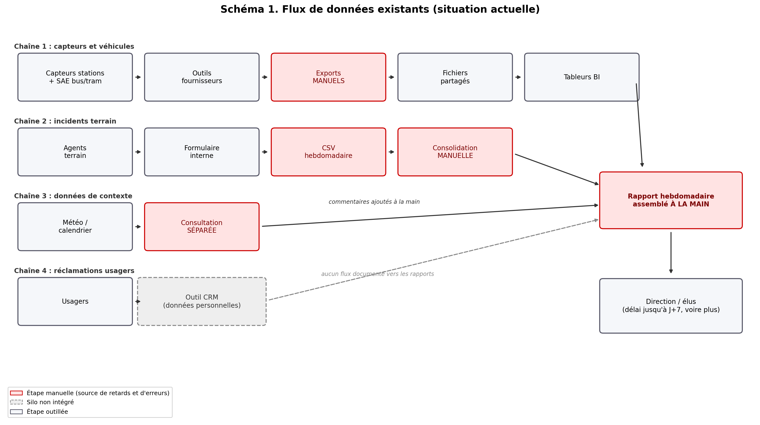
Les quatre chaînes de données actuelles. En rouge : les étapes manuelles, sources de retards et d'erreurs. En pointillés : les réclamations usagers, cloisonnées dans le CRM sans flux documenté vers les rapports. Les trois premières chaînes ne se rejoignent qu'au rapport hebdomadaire assemblé à la main ; la direction est informée avec un délai pouvant atteindre 7 jours (pièces 01, 02).

Annexe B. Poids relatif des sources de données
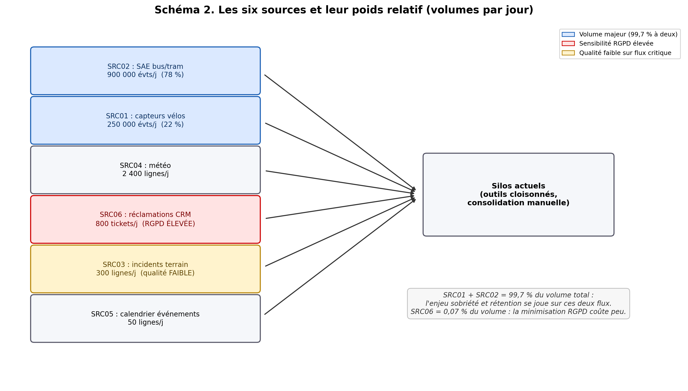
Deux sources concentrent 99,7 % du volume quotidien (en nombre d'enregistrements) : l'enjeu de sobriété se joue sur elles. La seule source sensible RGPD pèse 0,07 % du volume : sa mise à l'écart du lot 1 coûte très peu de valeur métier (pièce 03).

Annexe C. Architecture cible (lot 1)
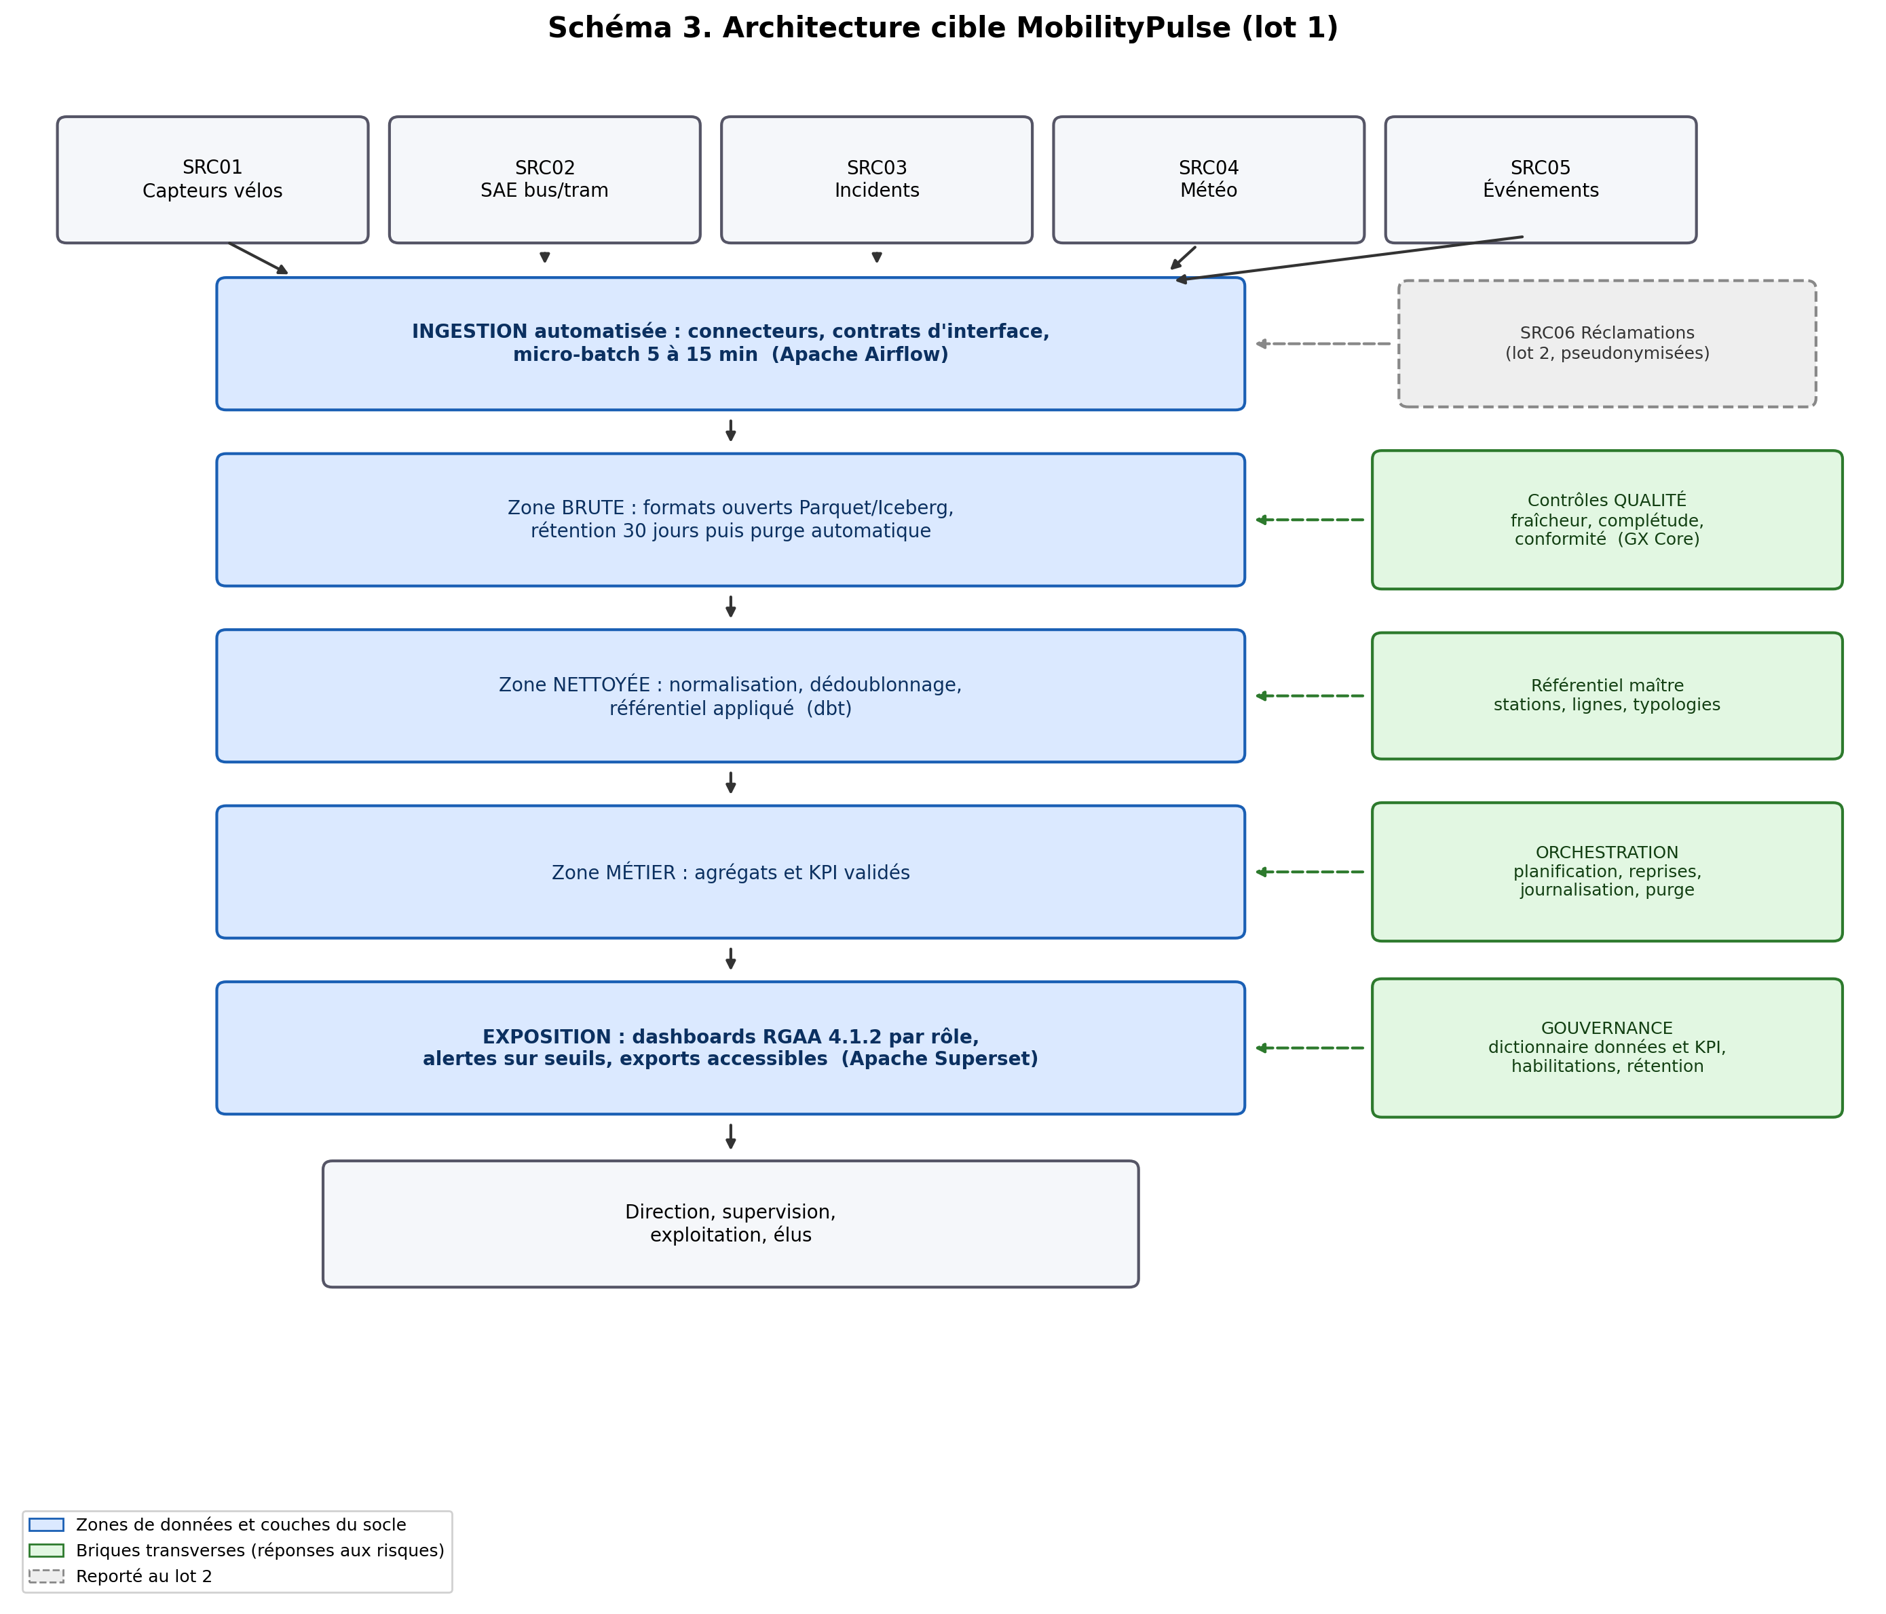
Le socle retenu : ingestion automatisée en micro-batch, trois zones de données sur formats ouverts, exposition accessible. Chaque brique transverse (en vert) neutralise un risque de la matrice (pièce 07). La source SRC06 (en pointillés) rejoindra le dispositif au lot 2, pseudonymisée.

Annexe D. Matrice des risques
Reprise du dossier documentaire (pièce 07) et enrichie (risques R7 à R9).
# | Risque | Probabilité | Impact | Mesure de maîtrise | Porteur
R1 | Données incohérentes entre fournisseurs | Forte | Fort | Référentiel maître et règles de mapping (lot 1) | Équipe data
R2 | Données personnelles dans les réclamations | Moyenne | Fort | SRC06 reportée au lot 2, pseudonymisation et avis DPO avant intégration | Référent RGPD
R3 | Saturation du stockage par les flux temps réel | Moyenne | Moyen | Rétention 30 jours du brut, agrégation progressive, purge automatisée | Équipe data
R4 | Rejet métier des indicateurs | Forte | Fort | Dictionnaire KPI validé en atelier avant diffusion, définitions publiées | Direction Mobilité
R5 | Inaccessibilité des tableaux de bord | Moyenne | Moyen | Critères RGAA 4.1.2 intégrés aux spécifications, audit avant mise en service | Référent accessibilité
R6 | Changement de schéma API fournisseur sans préavis | Moyenne | Moyen | Contrats d'interface et tests de non-régression automatisés | DSI
R7 | Dérive du périmètre en cours de lot | Moyenne | Fort | Comité d'arbitrage mensuel, toute demande nouvelle passe au lot suivant | Chef de projet
R8 | Indisponibilité des équipes métier pour les ateliers | Moyenne | Moyen | Calendrier des ateliers fixé au démarrage, suppléants désignés | Direction Mobilité
R9 | Dépassement de l'enveloppe (marge de 5,9 % seulement) | Moyenne | Fort | Suivi budgétaire mensuel, périmètre lot 1 resserré, socle sans coût de licence | Chef de projet

Annexe E. Matrice de décision
Comparaison des deux options d'architecture (détail dans le rapport de recommandations C5). Notes de 1 à 5, pondérées selon les priorités du dossier.
Critère | Poids | Option A : socle micro-batch | Option B : streaming temps réel
Coût (respect de l'enveloppe de 85 000 €) | 25 % | 5 | 2
Délai (lot 1 en 3 mois) | 20 % | 5 | 2
Conformité (RGPD, RGAA, sécurité) | 15 % | 4 | 4
Sobriété numérique | 15 % | 5 | 2
Simplicité d'exploitation et compétences | 15 % | 4 | 2
Évolutivité (temps réel, IA) | 10 % | 4 | 5
Score pondéré (sur 5) |  | 4,6 | 2,6

Décision : option A retenue pour le lot 1, conçue prête pour le streaming afin de préserver l'évolution vers le temps réel au lot 2 si l'usage le justifie.

Annexe F. Tableau des sources de veille
Les 25 sources ont été vérifiées en ligne le 20/07/2026 et notées avec la grille de qualification du rapport de veille (autorité, actualité, fiabilité, utilité, sur 12). Le détail des apports figure dans le rapport C2-C3.
Thème | Source | Date / version constatée | Score
Réglementaire | CNIL, durées de conservation | Mise à jour 02/04/2026 | 12/12
Réglementaire | CNIL, guide sécurité des données personnelles | Édition 2024 | 12/12
Réglementaire | CNIL, anonymisation et pseudonymisation | 19/05/2020 | 11/12
Réglementaire | CNIL, registre des traitements | Page 2018, art. 30 en vigueur | 11/12
Réglementaire | RGPD, règlement (UE) 2016/679 | Texte consolidé | 12/12
Accessibilité | RGAA 4.1.2 (DINUM) | 18/04/2023, en vigueur | 12/12
Accessibilité | DesignGouv, annonce du RGAA 5 | 02/03/2026 | 12/12
Réglementaire | AI Act, règlement (UE) 2024/1689 | Vérifié 07/07/2026 | 12/12
Réglementaire | Data Governance Act, règlement (UE) 2022/868 | Vérifié 03/07/2026 | 10/12
Technologie | Doc officielle Apache Airflow | v3.3.0, 06/07/2026 | 12/12
Technologie | Doc officielle dbt-core | v1.12.0, 16/07/2026 | 12/12
Technologie | Doc GX Core (Great Expectations) | v1.19.0, 07/2026 | 12/12
Technologie | Doc officielle Apache Superset | v6.1.0, 13/05/2026 | 12/12
Technologie | Doc officielle Apache Kafka | v4.3.1, 25/06/2026 | 11/12
Technologie | Doc officielle Metabase et sa licence | v0.62.5, 16/07/2026 | 11/12
Technologie | Annonce DuckDB 1.5.0 | 09/03/2026 | 11/12
Technologie | Doc officielle Apache Spark | v4.2.0, 14/07/2026 | 10/12
Technologie | Dépôt Soda Core (licence ELv2) | v4.17.1, 15/07/2026 | 9/12
Sobriété | RGESN v2 (Arcep/Arcom, loi REEN) | Mai 2024, en vigueur | 12/12
Sobriété | ADEME, numérique responsable collectivités | Mise à jour 16/01/2026 | 12/12
Sobriété | Green IT, 115 bonnes pratiques (5e éd.) | Juin 2025 | 11/12
Mobilité | gtfs.org, standard GTFS/GTFS-RT (MobilityData) | Consulté 20/07/2026 | 12/12
Mobilité | transport.data.gouv.fr (Point d'Accès National) | Consulté 20/07/2026 | 12/12
Mobilité | NeTEx / SIRI, standards CEN | Consulté 20/07/2026 | 10/12
Mobilité | Observatoire des politiques locales de mobilité (Cerema/GART) | Millésime 2025 | 10/12

Annexe G. Glossaire
Terme | Définition
SAE | Système d'aide à l'exploitation : plateforme qui suit en temps réel les véhicules de transport (positions, retards, interruptions)
Batch / micro-batch / streaming | Traitement des données par lots périodiques (heures), par petits lots fréquents (minutes), ou en continu (secondes)
ETL | Chaîne Extraire, Transformer, Charger : le parcours automatisé d'une donnée depuis sa source jusqu'à son exploitation
Lakehouse | Architecture combinant la souplesse d'un lac de données et les garanties d'un entrepôt de données
Parquet / Iceberg | Formats de fichiers et de tables ouverts pour le stockage analytique, lisibles par de nombreux moteurs, gage de réversibilité
Zone brute / nettoyée / métier | Les trois niveaux de raffinement du socle : données telles que reçues, données normalisées, indicateurs prêts à l'usage
Référentiel maître | Liste unique et officielle des entités partagées (stations, lignes, typologies d'incident)
Dictionnaire de données | Document décrivant chaque donnée et indicateur : définition, source, propriétaire, sensibilité
Contrat d'interface | Engagement formalisé avec un fournisseur sur le format et le contenu des données échangées
Orchestration | Planification et enchaînement automatiques des traitements, avec reprise sur erreur et journalisation
Apache Airflow / dbt / GX Core / Superset | Les quatre briques open source du socle : orchestration, transformations SQL tracées, contrôles qualité, tableaux de bord
Pseudonymisation | Remplacement réversible des identifiants ; la donnée reste personnelle au sens du RGPD
Anonymisation | Suppression irréversible du lien avec la personne ; la donnée sort du champ du RGPD
RGPD | Règlement général sur la protection des données (UE 2016/679)
RGAA | Référentiel général d'amélioration de l'accessibilité ; version 4.1.2 en vigueur, RGAA 5 annoncé pour fin 2026
RGESN | Référentiel général d'écoconception des services numériques (Arcep/Arcom, 78 critères)
AI Act | Règlement européen sur l'intelligence artificielle (UE 2024/1689), applicable par paliers de 2025 à 2027
GTFS / GTFS-RT | Standard mondial de description des réseaux de transport, en version horaires théoriques / temps réel
LOM / PAN | Loi d'orientation des mobilités / Point d'Accès National (transport.data.gouv.fr) où la métropole doit publier ses données
KPI | Indicateur clé de performance, associé à une décision métier
Licence Apache 2.0 | Licence open source permissive : usage libre, sans coût de licence ni dépendance éditeur

